高等影像處理
作業三書面報告

學號： 60947017S 姓名： 戚祐寧

- 本作業所用之程式語言及編譯器
- 程式語言：Python 3
- 套件：tkinter、Pillow、OpenCV、Matplotlib、numpy
- 編譯器：Visual Studio Code

- 程式功能
- 將影像進行高斯白雜訊處理。
- 將雜訊後的影像繪製成直方圖。

- 程式流程或演算法
    - 視窗顯示。
    - 按下『選擇影像』按鈕。
    - 可自行選擇任一格式影像(除GIF 檔)。
    - 透過OpenCV讀取影像後顯示於視窗。
    - 按下『高斯雜訊』按鈕。
    - 將可自行輸入標準差。
    - 輸入影像將會透過高斯白雜訊進行處理後顯示。
    - 輸出影像將會顯示出透過OpenCV計算並透過Matplotlib繪製後的直方圖結果。
    - 點擊視窗上方『x』即關閉視窗。

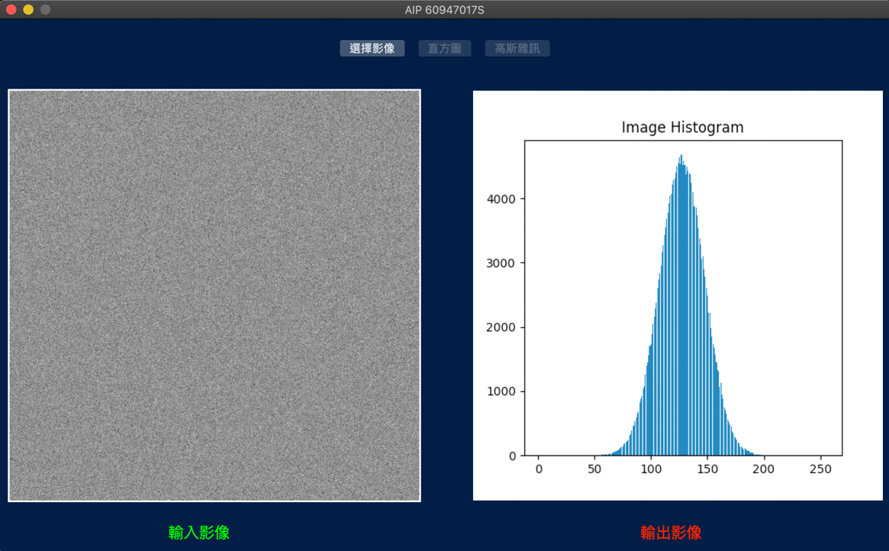
- 測試結果
圖一、輸入為全圖皆為rgb(127, 127, 127) 的圖
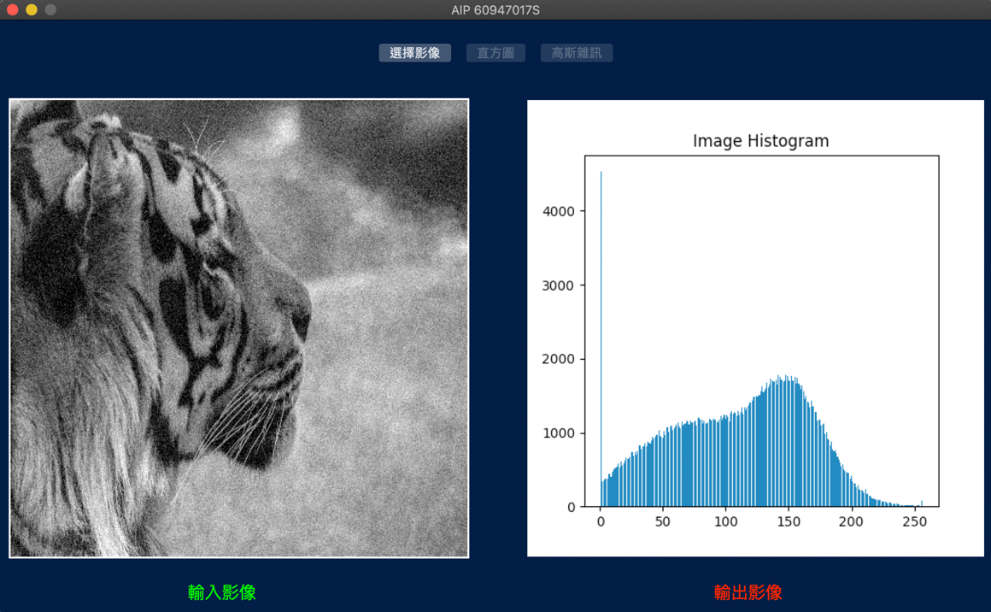
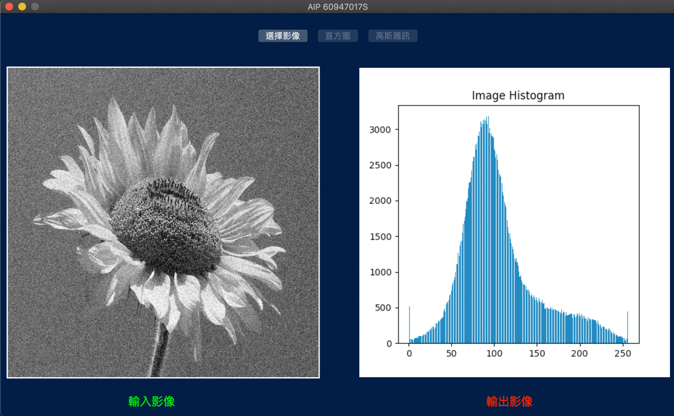
圖二、輸入為 BMP 圖片
圖三、輸入為 PPM 圖片

- 程式撰寫心得
這次作業讓我最困惑的不再是打包亦或是繪圖，反而是看著課本上的演算法轉換成程式碼的過程，讓我花了不少心思和時間，即使了解過程，但對於計算sin或是cos也研究許久，最後按照演算法的過程一步一步完成，但在最後遇到一個大問題在於假設圖片過大，在演算法過程當中的雙層巢狀迴圈會跑過久，因此我決定先將圖片resize後再進行高斯白雜訊，的確節省了數倍的時間。其中我最有心得的部分是讓使用者輸入標準差的地方，由於我認為在原本視窗上加入格子會有點不好看，所以我決定讓程式跳出一個對話方框，在這個背後我也上網研究許多對話框的做法，在最後的這個版本令我最是滿意，也從中研究處理了一些防呆流程的問題，防止使用者操作不當，也的確從每一個bug中學到不少，甚至也能夠真正理解『最後一哩路』的道理。

